ТЕХНИЧЕСКОЕ И ОПЕРЦИОННОЕ РУКОВОДСТВО

DMH-325

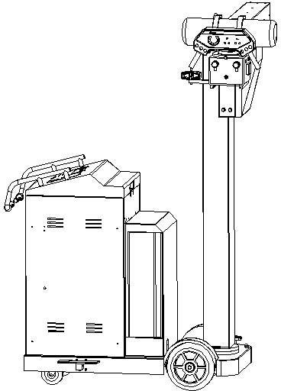

ЭТОТ ПРОДУКТ MEDICAL INSTRUMENT

Лист регистраций изменений

пересмотр | Дата | содержание
0 | 2002. 07. 23 | Первый выпуск
1 | 2003. 10. 13 | обновление системы
2 | 2007. 05. 31 | пересмотр обложки
3 | 2008. 06. 20 | четвёртый релиз
4 | 2015. 12. 24 | пятый выпуск

Содержание

Введение 4
Общие особенности
Идентификация 1.2 продукта
1.3 Сертификаты

Безопасность 6
Общие указания по технике безопасности
Условия окружающей среды для безопасности
Обязанности
Максимально допустимая
Защита доза 2.5 Излучение
Мониторинг персонала
Защита от поражения электрическим ударов

Работа консоли 12
Введение
Рентгенография и общий контроль
коды ошибок
Процедура работы
Движение и позиционирование DMH-325

Описание блока 24
Введение
конституция
4.3. Спецификация
4.4. Размеры контур корпуса рентгеновской трубки
4.5. Технические характеристики узла рентгеновской трубки

Установка 30
Введение
Установка и состояние
Питание

Калибровка 34

Введение
Процедуры калибровки
Устранение неисправностей 41
Введение
Коды ошибок и поиска неисправностей
Техническое обслуживание 43
Введение
Периодическая процедура технического обслуживания

- ВВЕДЕНИЕ

Уважаемый клиент
Мы рады приветствовать Вас в качестве пользователя системы ДМГА-325 по LISTEM Corporation. Это руководство поможет вам легко и безопасно использовать данное оборудование.

Для безопасного и правильного использования данного оборудования необходимо тщательно изучить инструкции, приведенные в данном руководстве перед использованием оборудования. И держать его под рукой для быстрой справки.

Высокая частота рентгеновская система имеет высокое качество изображения выдающихся воспроизводимости и линейности выходного рентгеновского излучения.

Компактный, легкий генератор построен с использованием новейших цифровых схем поставляется с расширенными функциями, такими как цифровые консоли, анатомического программирования, самодиагностики функций и аккумуляторного блока питания.

Технические характеристики данного оборудования могут быть изменены в целях безопасности и улучшения в соответствии с соответствующими положениями без предварительного уведомления.

Общие особенности

Основные особенности этого оборудования являются:

    - Высокая частота генератор инверторного типа.
    - Оптимальное воздействие факторов, как выбор анатомически программированного радиографии.
    - Множественные микропроцессорное управление-высокая воспроизводимость и линейность.

    - Self-диагностическая схема с кодом ошибки отчетности (ошибка накаливания, Rotor ошибка, перегрузка и т.д.)
    - Цифровая консоль с анатомической запрограммированной радиографии (АТР).
    - Широкий выбор конфигурации доступны во всех номинальной мощности позволяет отборов наиболее экономичной системы.

Идентификация 1.2 продукта

Основные компоненты (генератор, трубки стенда, рентгеновская трубка и т.д.,) имеют некоторые идентификационные метки, прикрепленные к ним, которые обеспечивают следующие производителя и продукт информацию.

      - Напряжения, линия фазы, частота (Гц), и мощность (кВА)
      - Дата производства
      - Система Серийный номер
      - производитель
      - Адрес производителя

Название модели отображается в правом верхнем углу консоли.
Система Серийный номер указан на этикетке «SYSTEM» (обратитесь к 7 пункту
в данном руководстве)

Сертификаты

Рентгеновская система покрыта данное руководство по эксплуатации
уполномочена быть маркирована

Это означает, что производитель / продукт сертифицирован против:

    - ISO 9001.
    - ISO 13485.

- БЕЗОПАСНОСТЬ

Общие указания по технике безопасности

2.1.1 Консультативные символы

Следующие консультативные символы будут использоваться в этом руководстве. Определение и применение описаны ниже.

угроза рекомендуйте условия или ситуации, если не вняли или избегали вызовут серьезные травмы или смерть.

рекомендуйте условий или ситуации, если не внял или избегали может привести к сильным травмы или катастрофический ущерб оборудования или данных.

рекомендуйте условий или ситуации, если не внял или избежать может привести к травмам персонала или повреждению оборудования или потере данных.

Бдительные читатели на соответствующие факты и
условия. Примечания представляют информацию, важно знать, но которые не обязательно относятся к возможной травмы или повреждения оборудования.

опасное напряжение Можно возникнуть какие-либо серьезные повреждения от поражения электрического тока аномального высокого напряжения. Оператор не должен управлять оборудованием по усмотрению, и должен запросить у производителя без исключения и решить проблемы.

Защита Земли Держите в контакте с проводящими частями с целью электрической безопасности. В случае увеличения тока утечки от поворота медицинского оборудования на токе утечки через защитное заземление землю.

Тип В ЧАСТИ Прикладная часть Соблюдены с указанным требованием IEC60601-1.2.1.24, чтобы обеспечить защиту от электрического удара, в частности в отношении допустимого LEAKAEG Curren Т.

Защита 2.1.2 Рентгеновских аппаратов

ВАЖНО! Рентгеновская защита!

Рентгеновское оборудование ОПАСНО пациента и Оператором КРОМЕ меры
защиты не строго соблюдаются.

Рентгеновское оборудование, если не используется должным образом, может
привести к травмам. Соответственно, оператор должен внимательно прочитать и понять инструкции, прежде чем поместить это оборудование для работы.

Хотя это оборудование построено по самым высоким стандартам безопасности и включает в себя высокую степень защиты от рентгеновского излучения, кроме полезного луча, никакой практической конструкции оборудования не может обеспечить полную защиту.

Очень важно, чтобы все, кто работает с X-излучения должны быть надлежащим образом подготовлены и принять соответствующие меры, чтобы обеспечить защиту
от травм. Кроме того, необходимо, чтобы эти лица должны быть полностью ознакомлены с рекомендациями Международной комиссии по радиационной защите (МКРЗ) и других применимых стандартов.

Все лица, использующие X-излучение оборудования должны быть осведомлены об опасности чрезмерного воздействия рентгеновского излучения.

Различные защитные материалы и устройства доступны. Это настоятельно рекомендуется, чтобы такие материалы и устройство можно использовать.

Защита 2.1.3 Рентгеновских
Используйте надлежащим образом для обеспечения безопасности для пациента и оператора.

2.1.4 Общие правила техники безопасности

Храните данное руководство с оборудованием в любое время и периодически пересматривать инструкции по эксплуатации и безопасности.

ЗА безопасное продолжение использования данного оборудования СОБЛЮДАЙТЕ инструкции в данном руководстве по эксплуатации. УЧИТЬСЯ ЭТО РУКОВОДСТВО ПЕРЕД ИСПОЛЬЗОВАНИЕМ ОБОРУДОВАНИЯ И СОХРАНИТЕ ЕЕ НА РУКИ ДЛЯ БЫСТРОЙ СПРАВКИ.

Хотя рентгеновское излучение может быть опасным, рентгеновское оборудование не представляет никакой опасности, когда она используется должным образом. Пожалуйста, убедитесь, что все рабочие и обслуживающий персонал должен быть надлежащим образом подготовлен и проинформирован о вреде радиации. Лица, ответственные за системы должны понимать требования безопасности при эксплуатации рентгеновского излучения. Пожалуйста, изучите данное руководство и инструкции для каждого компонента системы, чтобы быть полностью в курсе всех безопасности и эксплуатационных требований.

Условия окружающей среды для безопасности

Условия транспортировки и хранения
а) диапазон температур окружающей среды 5 ℃ 40 ℃
б) диапазон относительной влажности от 30% до 75%
с) Диапазон атмосферного давления до 50 кПа 106Kpa (375 ~ 795mmHg)

Условия Operating
Оператор должен соблюдать следующие условия диапазонов, во время работы.
а) диапазон температур окружающей среды +10 ℃ +40 ℃
б) диапазон относительной влажности от 30% до 75%
с) Диапазон атмосферного давления до 70kpa 106Kpa (525 ~ 795mmHg)

Обязанности

УБЕДИТЕСЬ, ЧТО ВСЕ КАДРЫ АВТОРИЗОВАННЫХ использовать
оборудование ЗНАЮТ опасности чрезмерного воздействия рентгеновского излучения. ОБОРУДОВАНИЕ, описанные здесь продаются с пониманием того, что LISTEM, ЕЕ АГЕНТЫ, а также представители не несет ответственности за ущерб или повреждение, которое может возникнуть в результате ПЕРЕДОЗИРОВКИ пациентов или персонал для рентгеновского излучения.

LISTEM НЕ несет ответственности за ПЕРЕДОЗИРОВКИ пациентов или персонала к рентгеновскому излучению, генерируемыми этим оборудованием, которое в результате плохой рабочие методики или процедуры.

НЕТ ответственность не будет предполагаться для любого оборудования, которое не было ОБСЛУЖИВАЕМОГО и поддерживается в соответствии с инструкциями изготовителя или который был модифицирован или изменен каким-либо образом

ЭТО ОТВЕТСТВЕННОСТЬ ОПЕРАТОРА ПО ОБЕСПЕЧЕНИЮ БЕЗОПАСНОСТИ
ПАЦИЕНТОВ ВО ВРЕМЯ X-RAY оборудования в эксплуатации визуального наблюдения, НОРМАЛЬНЫЙ ПАЦИЕНТ РАЗМЕЩЕНИЯ И ЭКСПЛУАТАЦИИ УСТРОЙСТВ, КОТОРЫЕ ПРЕДНАЗНАЧЕНЫ ДЛЯ ПРЕДОТВРАЩЕНИЯ ПАЦИЕНТОЙ ТРАВМЫ.

2.4 предельно допустимой дозы (МПД)

Для профессионального облучения МКРЗЛО рекомендую MPD накоплено не должен превышать следующие пределы:

▷ Годовая эффективная доза 50 мЗв
▷ Годовая доза для хрусталика глаза 150 мЗв
▷ Годовая доза для всех других областей 500 мЗв
(Т.е. красные костный мозг, молочная железа, легкий, половые железы, кожи, и конечности)

2.5 Защита от Излучения

Поскольку воздействие рентгеновского излучения может повредить здоровью, используйте большую осторожность, чтобы обеспечить защиту от воздействия первичного пучка. Некоторые из эффектов рентгеновского излучения являются накопительными и могут распространяться на период нескольких месяцев или лет.
Правило безопасности биений для оператора рентгеноструктурного
«Избегайте воздействия первичного пучка на все времена».

Вторичное излучение может иметь большую интенсивность, чем излучения, достигающие пленку. Примите меры для защиты против него.

Эффективная защитная мера является использование свинцовой защиты. Чтобы
свести к минимуму опасных воздействий, использовать такие элементы, как
свинцовые экраны, свинец, пропитанные перчатки, фартуки, воротники щитовидной железы и т.д. Свинцовый экран должен содержать как минимум 2,0 мм свинца или эквивалента а также
средства индивидуальной защиты (фартуки, перчатки и т.д.) должны содержать минимум 0,25 мм свинца или его эквивалент. Для подтверждения местных
требований на вашем сайте, пожалуйста, обратитесь к вашему местный правила радиационной защиты.

Во время работы или техническое обслуживание рентгеновского оборудования, не оставляйте руки, запястьях, кисти или другие части тела к первичному пучку.

Мониторинг персонала

Наиболее эффективный метод, чтобы определить, действительно ли существующие меры защиты адекватны является использование оборудования для измерения экспозиции. Эти измерения
должны быть приняты во всех местах, где могут подвергаться оператор или какая-либо часть этого тела. Выдержка не должна превышать принятую переносимую дозу МКРЗЛА.

Мы рекомендуем использование персональных дозиметров, чтобы определить, был ли персонал подвергался воздействию радиации.

Пожалуйста, мониторинг персонала непрерывно для обеспечения безопасности оператора и безопасного использования.
Защита от поражения электрическим током

Эта высокая частота рентгеновская система была классифицирована как оборудование типа-B
() в соответствии
с IEC-601.1 и IEC-601.2.7 стандартами.

Эта классификация была создана в соответствии со степенью и качеством защиты от поражения электрического тока, который описывается в терминах максимального допустимого тока утечки.

Типа B оборудование подходит для применений, включающих внешний или внутренний контакт с пациентом, за исключением сердца.

- Рабочая консоль управления.
ВВЕДЕНИЕ

Все элементы управления, индикаторы и дисплеи, расположенные на пульте управления расположены в соответствующих группах или модулях, в зависимости от их функций следующим образом:

- Рентгенография и Общие функции управления (питания, рабочие станции)
- Анатомические Программисты (апрель)
- Самодиагностика, «Ready» и «X-лучи на» Индикаторы состояния, и
- «Опыт» и «Prep» Воздействие управления инициировать радиографическое
рентгеновское облучение.

Параметры экспозиции и информация калибровки показаны на двух буквенно-цифровых дисплеев на пульте управления.

Рисунок 1-1.
пульт управления
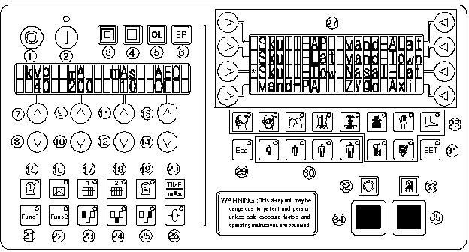

1. Кнопка выключения питания | 13. АЕС на кнопку / плотности увеличения | 25. AEC правое поле Кнопка выбора
2. Кнопка Power On | 14. Кнопка АЕС уменьшение выключения / плотности | Кнопка 26. Сброс
3. мелкоочаговый индикатор пятна | Кнопка выбора 15. Труба | 27. Анатомический вид Кнопка выбора
4. Большое фокусное пятно индикатора | 16. Нет Баки Кнопки выбора | 28. Тело Кнопка выбора региона
5. Над индикатором нагрузки | Кнопка 17. Bucky1 выберите | Кнопка выбора 29. Побег
Индикатор 6. Ошибка | 18. Кнопка выбора Bucky2 | Кнопка 30. Тело выбрать размер
7. Кнопка кВ увеличение | Кнопка 19. Tube2 выберите | 31. Данные / Анатомическое состояние кнопки
 |  | сохранения
8. Кнопка кВ уменьшение | Кнопка 20. Время / мАс выберите | Индикатор отделки 32.Ready
9. Кнопка мА увеличение | 21. Кнопка Функция1 (кнопка Spare1) | 33. Рентгеновский показателей и
10. Кнопка мА уменьшение | 22. Кнопка Function2 (кнопка Spare2) | Кнопка 34. Приготовление
11. Кнопка Sec / мАс увеличение | 23. Кнопка выбора AEC левом поле | Кнопка 35. Выдержка
12. Кнопка сек / мАс уменьшение | Кнопка выбора 24. АЕС в центре поля

3.2 РАДИОГРАФИИ И ОБЩИЙ КОНТРОЛЬ

3.2.1 Включение / выключение питания

ON: Включите генератор, нажав на эту кнопку.
Зеленая лампочка загорается и появится экран, показанный на правой стороне
«Инициализация ...»

OFF: Выключить генератор, нажав на эту кнопку

Выбор 3.2.2 Рабочая станция

ТРУБА-1
Выбор tube1, нажав на эту кнопку, если вы хотите общую рентгенографию.

ТРУБА-2
Выбор tube2, нажав на эту кнопку, когда вы хотите рентгеноскопии и рентгенографии пятна во время флюороскопические.

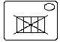
Нет Баки
Выбор Нет Баки, нажав на эту кнопку, если вы не хотите использовать сетку.

Выбор радиографии на верхней части таблицы пациентов.

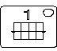
Баки 1

Выбор Баки 1, нажав на эту кнопку.
Если толщина субъекта становится толстой, это приводит к потере
изображение из-за эффект линии рассеяния от субъекта.
Поэтому, когда вы берете рентгенографию, вы должны
выбрать Баки 1, чтобы предотвратить качество
изображения от контраста утрата линии рассеяния.
Вы должны использовать эту кнопку, когда вы берете
рентгеновские лучи на тему стол и принимать рентген после вставки
кассеты в лоток кассеты.
Это выходит из поля зрения на линии сетки, что делает соблюдение области сложной сетки, двигающейся, когда вы берете рентгенографию. Кроме того, это повышает контраст качества изображения эффективно ограничивая линию рассеяния.

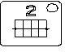
Баки 2
  - Выбор Баки 2, нажав на эту кнопку.
  - Когда вы рентгенограмма положение, вы должны использовать
  - это с помощью
Стена Баки.
  - Это используется в основном для Хестого фотографирования, живота фотографирования, ШПС фотографирование, и т.д., и повышает контрастность качества изображения эффективно ограничивая линию рассеяния от субъекта.

Кнопка Time / мАс выберите
  - Вы можете указать время или количество тока трубки путем
нажав на эту кнопку.
  - Если нажать эту кнопку в первом, вы можете получить время облучения,
и нажмите ее еще раз, вы можете получить величину тока трубки.

  - Вы можете проверить облученного величину тока трубки и времени.

AEC (Автоматическое управление экспозицией); необязательный
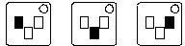
    - Вы можете сделать регулярную прочность пленки при любых условиях путем
с использованием AEC и это состоит из трех разделов (слева, центральный, правый).
      - Вы можете выбрать каждый раздел отдельно и может сопоставить с
Перегородки в любом случае.
      - Вы можете взять фотографию часть, в которой вы хотите наблюдать в деталь, после выбора части.

Ррентгенологические параметры

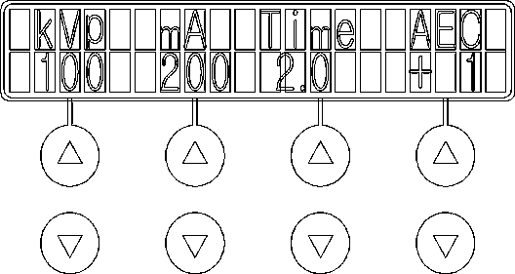

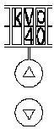
кВп DISPLAY:

Показывает рентгенографическое значение КВП выбранного для общего. Сообщения об ошибках во время сбоя системы, которым предшествует буква « Е ».
кВ: Увеличение или уменьшение на 1 каждых через 40 кВ до 125kV.

мА DISPLAY

Показывает рентгенографическое значение мА выбранного для общего. мА: Увеличение или уменьшение в диапазоне от 10мА до 320mA.

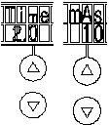
Время / мАс DISPLAY

Показывает MAS или значение времени, выбранного для общего. Раздел: Увеличение или уменьшение в диапазоне от 1 мс до 10 сек. мАс: Увеличение или уменьшение в пределах от 0,02 до 600mAs.

Анатомический экспозиции (апрель)

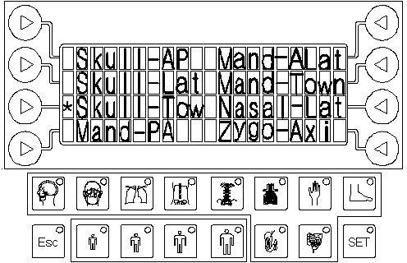
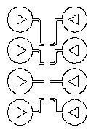

Анатомический переключатель Вида выбора:
Выберите позицию экспозиции, нажав на эту кнопку и индикатор лампы выбранного состояния будет гореть.

Пациент Переключатель выбора размера: Эти четыре позиции в зависимости от размера пациента. (Педиатрический, маленький, стандартный и большой)

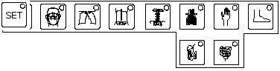
Тело Кнопка выбора области: При выборе региона тела дисплей апреля показывает все свои соответствующие Анатомические представления. ( ГОЛОВКА, ЛИЦЕВЫЕ, груди, живот, верхняя часть туловище, нижняя часть туловища, верхняя конечность, нижняя конечность, ВЕРХНИЙ Г.И., ДВОЕТОЧИЕ ИССЛЕДОВАНИЕ)

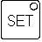
Переключатель SET
Нажать на кнопки для сохранения новой техники.

Контроль воздействия и индикаторы

Рентгеновский Ручной переключатель имеет три позиции, « OFF »,« подготовка » и «рентгеновское облучение», в соответствии с толкающими шагами в ее начале статуса.

PREP: Нажмите кнопочный подготовить выбранный рентгеновскую трубку для экспозиции.
«Готов» Индикатор на консоли будет гореть, когда рентгеновская трубка готова, и нет никаких сбоев блокировки или неисправностей системы.

EXP: После того, как « готов » Индикатор горит, нажмите эту кнопку для запуска рентгеновского облучения.

« Рентгеновский На » Индикатор продолжает гореть и звуковой сигнал в течение времени экспозиции.

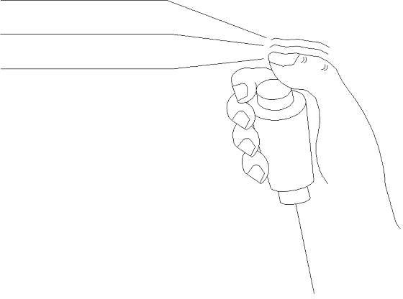
ВЫКЛ Подготовка
экспозиции

Показатели самодиагностика

ПЕРЕГРУЗКИ: Указывает, что метод был выбран за рейтингами рентгеновских трубок

ТЕХНИЧЕСКАЯ ОШИБКА: Указует, что схемы не были связаны с должным образом или было выбрано несовместимое сочетание параметров экспозиции. В этом случае код ошибки будет отображаться на консоли.

Коды ошибок

E00 | IGBT Ошибка
E01 E03 | Нить Error (высокое напряжение) Нить Error (низкое напряжение)
E05 | ротор
E06 | Зарядка Ошибка
E07 | Перегрев Ошибка

ПРОЦЕДУРА 3.4 РАБОТЫ

Перемещение блока и позиционирование
Движение 3.4.1.1 Раздел
Во время транспортировки рука DMH-325 должна быть отведена полностью, и трубка должна быть в -90 ° должность

ДМГ-325 характеризуется абсолютной откидным стабильности при углах наклона до 5 °
по отношению к вертикали, в любом рабочем положении.

3.4.1.2 Электропитание
Линия кабель должен быть подключен к входящему электроэнергии (220VAC, прибл. Более 30 кВА)

Входящая электрическая энергия должна иметь защитное заземление
Терминал. Если входящий электрическая мощность не достаточно, таким образом, технические
параметры (мА, КВП, сек) будет ограничено.

Позиционирование узла рентгеновской трубки
Установите рентгенографическое положение с помощью замка ручки и ножной педали.

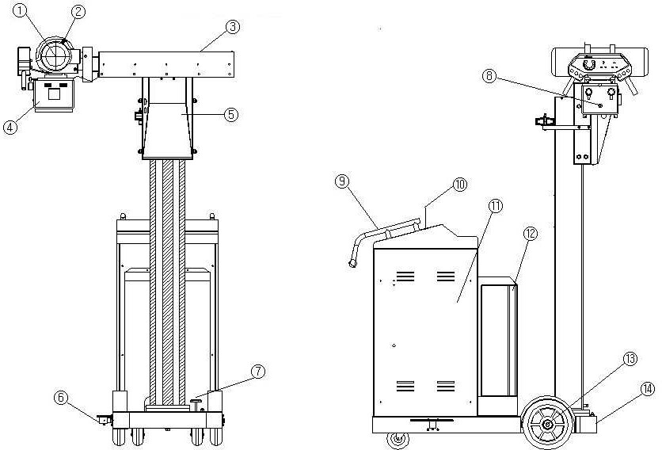

① Рентгеновская трубка Ass'y ⑧ Лампа переключатель коллиматора

② Trunion трубы ⑨ Ручка
③ Боковые путешествия рука ⑩ пульт управления
④ Коллиматор ⑪ высоковольтный генератор

⑤ Толкатель ⑫ ящик для хранения Cassette

⑥ Педаль тормоза ⑬ Мобильный МНЛЗ

⑦ Ножная педаль ⑭ Мобильная корзина

РАБОЧИЕ ПОСЛЕДОВАТЕЛЬНОСТИ

Начальный
Система подачи питания, нажав питание «On» кнопки на пульте управления.
Генератор будет проходить через рутину запуска проводит автоматическую самодиагностику, который будет отображаться на дисплее информации РАД кВпа используемой только для обслуживающего персонала.

После включения питания была завершена консоль должна отображать нормальные рентгенографические факторы. Если имеется неисправность, сообщения об ошибках будут отображаться на дисплее РАД кВпа с указанием ошибки.

Некоторые индикаторы на консоли используются для предоставления информации об услуге в процессе запуска.
Эти индикаторы должны быть проигнорированы оператором, пока устройство не завершит свою мощность вверх последовательность.

Рентгеновская трубка - Процедура разминки
До осуществления рентгеновского облучения убедитесь, что трубка правильно разогретая. Убедитесь, что ни один человек не будет подвергаться действию ненужных рентгеновских лучей во время этой процедуры.

Движение и позиционирование DMH-325

Движение и позиционирование ДМГ-325 привода полностью ручные, что при работе педалей перерыва.

Позиция 1) Привод - все направления

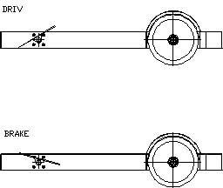
Позиция 2) Тормоз - нет движения

- ОПИСАНИЕ УСТРОЙСТВА

ВВЕДЕНИЕ

Этот мобильный тип рентгеновский аппарат позволяет выполнять рентгенографию всякий раз, когда вы хотите в больнице или клинике.

ДМГ-325 является мобильным рентгеновский аппарат с высокой частотой генератора 320 мА / 125kVp предназначен для общего назначения радиографии.

4.2 КОНСТИТУЦИЯ

LISTEM ДМГ-325 Мобильный тип рентгеновский аппарат состоит с следующих
частей:

A. Рентгеновская пульт управления
Б. Высоковольтный генератор
С. Рентгеновская трубка корпус в сборе Устройство пучка ограничение Д. рентгеновского
опорная труба Е. Рентгеновский
F. Мобильная корзина
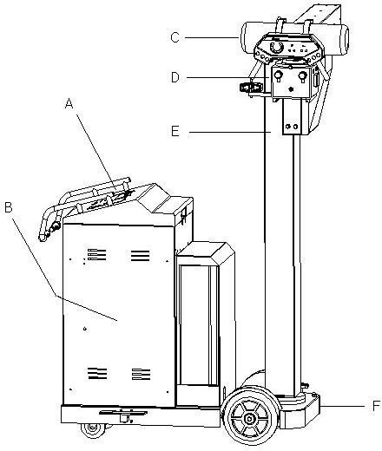

4.3 ТЕХНИЧЕСКИЕ ХАРАКТЕРИСТИКИ

РЕЙТИНГИ
¨ Макс кВ: 125kV
¨ Макс мА: 320mA
¨ Требования к питанию: 220 В переменного тока, 50 / 60Гц, однофазное
¨ Номинальное напряжение: 220 В переменного тока
¨ Максимум. линейный вход: прибл. 40 кВА
¨ Допустимое регулирование: ± 5% или лучше

ЭКОЛОГИЧЕСКИЕ УСЛОВИЯ ЭКСПЛУАТАЦИИ
¨ температура : +10 ~ +40 ℃
¨ Относительная влажность: 30 ~ 75%
¨ Атмосферное давление: 700 ~ 1060hPa

Рентгеновская трубка узел корпуса
¨ Максимум. напряжение трубки: 125kV
¨ Фокусное пятно: 1,0 х 2,0 мм
¨ Анод емкость тепла: 140kHU
¨ Постоянная фильтрация: По крайней мере, 0,7 мм Al эквивалентными в 62.5kV
¨ Утечка радиации: Менее 100mR / ч при 100 см
¨ Максимум. ток трубки: Большой фокус 600мА, 350мА Малый фокус

X-RAY ЛУЧ ограничивающее устройство
¨ Тип: Ручной
¨ Максимум. напряжение трубки: 125kV
¨ Поле излучения: Макс. 43см х 43см на 100см SID
¨ Неотъемлемая фильтрация: Мин. 1,5мм Аль экв.
¨ Лампа: AC 24V 150W, галогенная лампа

CONTROL CONSOLE
¨ Селектор кВ: 40 до 125kV с шагом 1 кВ с кнопочным переключателем (вверх / вниз)
¨ мА Selector: Min - 10мА, Макс - 320mA
¨ Вверх / Вниз кнопки кнопочного переключателя
¨ Таймер выбора: 1 миллисекунды до 10 секунд в предварительно запрограммированных шагов.
¨ Техника отображения
кВ: Цифровой дисплей мА: Цифровые мАс Дисплей: Цифровой дисплей
¨ Подготовка Переключатель: кнопочный переключатель.

¨ Переключатель экспозиции: кнопочный переключатель.
¨ Требования входного питания
Напряжение: 220 В переменного тока Однофазный
Частота: 60 Гц / 50 Гц
Положение: 5% или лучше
¨ Максимальная номинальная мощность: прибл. 37.5kVA
¨ Максимум. допустимое полное сопротивление линии: 0,05 Ом
Заявление о точности
Максимальное отклонение потенциала пик трубки: ± 5%
Максимальное отклонение тока трубки от мА выбрано: ± 8%

диапазон перемещения рентгеновской трубки
¨ Вертикальное перемещение: прибл. 865mm
¨ Поперечная путешествия: прибл. 355mm
¨ Горизонтальное вращение колонны по вертикали: прибл. ± 180 °
¨ Вертикальное вращение радиографии порта: прибл. ± 180 °
¨ Свинг радиографии порта: прибл. +60 ° вперед и -20
назад от прямо вниз.
РАЗМЕРЫ И ВЕС
¨ На протяжении всей длины: прибл. 182см ~ 216cm
¨ На протяжении всей ширине: прибл. 74см
¨ На протяжении всей высоте: прибл. 201cm
¨ Всего вес: прибл. 300кг

Дверь высота должна быть адекватной (более 205 см) для входа ДМГ-325.

Измерение рентгеновской трубки.

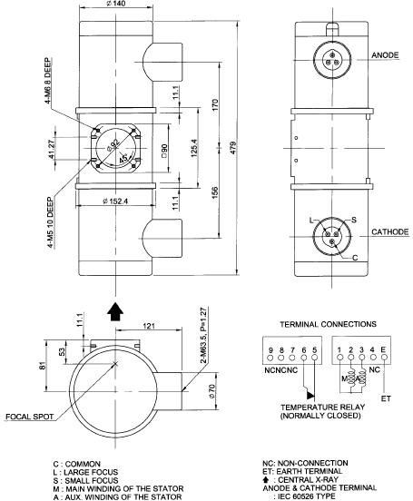

Технические характеристики рентгеновской трубки.

Эффективное фокусное Размер пятна |  | 1,0 мм | 2,0 мм
Целевой материал |  | вольфрам
Целевой угол |  | 16 градусов
Рентгеновский размер поля |  | 354mm * 354mm на пленочном фокусном расстоянии 750мм
Рабочее напряжение | Один этап | 40 до 125kV макс
 | Трехфазный | 40 до 125kV макс
Тепловые характеристики |  | Емкость Анод тепла Хранение: 140 KHU Макс. Анод Тепловыделение Скорость: 667 HU / с Емкость Корпус тепла Хранение: 1250 KHU Макс. Корпус Тепловыделение Цена: Без Air-циркулятор: 15 KHU / мин с воздушным циркулятором: 30 KHU / мин
Постоянная фильтрация |  | По крайней мере, 0,7 мм Al эквивалентными в 62.5kV
Мотор Рейтинги | Мощность | 50/60 Гц
 | Начальное напряжение | 200В
 | рабочее напряжение | 40V
 | Минимум ускорить (ы) | 0.8
 | Конденсатор( ㎌) | 24
скорость Анод | 60Гц | 3200 оборотов в минуту мин
 | 50Гц | 2700 оборотов в минуту мин
вес |  | О 16 кг

Рейтинговая диаграмма

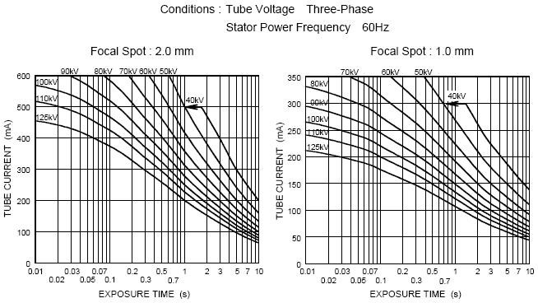

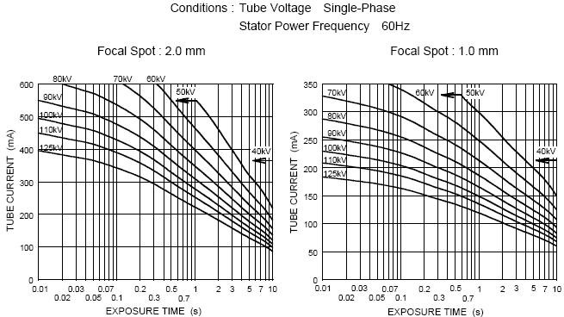

УСТАНОВКА 5.1 ПРЕДИСЛОВИЕ

Это руководство описывает процедуру операции, необходимую для полной
установки и калибровок мобильного устройства ДМГА-325.

Перед началом монтажа и наладки, прочитать и следовать процедурам, как описано в настоящем документе.

5.1.1 Предварительная установка, Проверка.

Перед началом установки рекомендуется проверить сайт и убедитесь, что рентгеновский кабинет соответствует требованиям предварительной установки,
такие как:

A. питающие
Б. миан переключатель
С. трубопроводы
D. пространство требование

УСТАНОВКА И УСЛОВИЯ

Распаковка
Будьте осторожны, чтобы не поцарапать и повреждения при распаковке устройства.
Упаковочный лист.
Генератор рентгеновского излучения с передвижной тележкой
Рентгеновская трубка корпуса в сборе с коллиматором пучка
Поддержка рентгеновской трубки
Кабели высокого напряжения (4й, 1pair)
Силиконовая смазка для вместилище кабеля высокого напряжения
Ротор и коллиматор кабель (между HT и Ass'y рентгеновской трубки.)
Руководство

НЕОБХОДИМЫЕ ИНСТРУМЕНТЫ

Philips Тип отвертки - - Средний размер
Philips Тип отвертки - - рМаазлмеенрький
Отвертка - средний размер
Отвертка - Малый размер
Регулируемый угол ключ - средний размер
Обезьяна гаечный ключ - средний размер
Аллен набор ключей - Метрика

Все металлические инструменты, используемые в процессе установки должны быть изолированы, чтобы избежать электрического короткое
Замыкание от случайного контакта с внутренний
компоненты (батареи и т.д.)

Удаление градуировочных покрытий
Удалите крышку калибровки
А затем снимите крышку HT.

5.5 ЭЛЕКТРОСНАБЖЕНИЕ

Генератор содержит передовую схему, которая будет поддерживать методы рентгеновского излучения во время неблагоприятных условий линии.

Требования к электропитанию ЛИНИЯ
колебания линии электропередач напряжение не должно превышать ± 10%.
Максимальная линия регулирование для максимального спроса кВА
¨ МОДЕЛЬ: ДМГ-325
¨ МОЩНОСТЬ: 40 кВА
¨ VOL. ВХОД: ОДНОФАЗНЫЕ 220
¨ Автоматический выключатель рейтинг должен быть: 1) 30кВ, 40 кВА Генераторы: 75A

РЕКОМЕНДУЕТСЯ WIRE РАЗМЕР
The минимальный рекомендуемый размер провода для напряжения линии:

Напряжение в сети | Размер провода в
 | 7.5м (25' ) | 15m (50' ) | 30m (100' )
208 до 24 | 26.6mm2 (AWG # 3) | 53.5mm2 (AWG # 0) | 67.4mm2 (AWG # 2/0)

УСТАНОВКА Рентгеновская трубка ОПОРЫ
Перед установкой поддержки рентгеновской трубки для мобильного заклинателя отверстие, нанесите смазку на все вращающиеся части.

Полностью поменять расположение баланса веса и подъемник
Удалите ключ головку вольты (M12, длина 25 мм) и большую шайбу с нижней
стороны опорной трубкой.
Установить поддержку рентгеновской трубки к мобильным корзине отверстию.
Наконец, плотно затянуть опорную трубку к мобильному МНЛЗ с помощью
гаечного ключа головки болта и большой шайбы.
СБОРКА пучок рентгеновских лучей коллиматора Узел трубы рентгеновского излучения.
УСТАНОВКА рентгеновской трубки СБОРЕ С Пучок рентгеновских лучей
КоллиматорВключите поддержку трубки и снимите М6 L20 шестиугольной
головкой и шайбой.
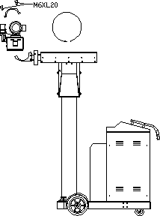
Оператор может регулировать высоту положения трубки, нажав вверх-вниз кнопку в трубе рулит
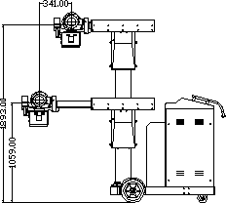

Вставка узел рентгеновской трубки к переднему концу опорной трубки рычага и плотно затянуть болт с помощью гаечного ключа обезьяны.

КАЛИБРОВКА

Введение
Этот Calibration документ содержит информацию и процедуры для выполнения всех необходимых корректировок для установления оптимальной работы этого генератора

Процедуры калибровки

ЗАМЕТКА ☞ Запишите все данные калибровки в Ежедневнике

Ранее для калибровки, выполните следующие действия:
при отключенном питании генератора, подключение:
Неинвазивная кВ метр для измерения кВ
мАс Метров до точки испытания на HV трансформатор для измерения мА или мАс

ЗАМЕТКА ☞ Контрольные точки на контроллер HT совета также может быть использован для мониторинга кВ и мА
чтения, но Не следует использовать для калибровки прибора. Эти контрольные точки должны быть проверены с размаху:
мА контрольная точка равна + мА или -МА и масштабный коэффициент:
1 вольта = 20 мА
Испытание кВ пинта составляет + кВ или -KV и масштабный коэффициент:
1 вольта = 10

Включение дисплея консоли Нажмите NO (2) на рисунке 2
2.1 Во время программирования Прогресс, как это показано ниже.
Если вы хотите установить систему параметр?
- > Нажмите любую клавишу
(Мерцание параметров)

Нажмите любую клавишу (кнопку) в мембране. Если выбран любой клавишей, на дисплее параметров, как ниже.
Пожалуйста, выберите режим REX_ Mode Роторные Tube, Vsrc Max FTIME Check_key> Калибр.
Выбрать " Калибровка. " Затем на дисплее параметров, как ниже.
> RkV_RmA Плотность FkV_FmA Анатомический Разогреть Fil_Limit

Нажмите " ЗАДАВАТЬ " Кнопка затем вернуться к Рисунок 3.
Нажмите " Esc " Кнопка затем все данные конфигурации, сохраненная и перезапуск программы

Последний дисплей параметров, как ниже.

Левый LCD Window (Настройка Value) Правый LCD Window (Data Value Adjust)
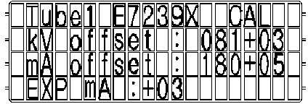
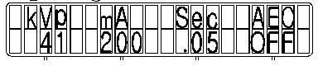

Установите КВП, мА, сек, как это выше значения 41kVP, 200mA, 0.05Sec
Время автоматически фиксируется 0.05Sec
Обратитесь к листам калибровки 4.2.2

Рисунок 3 - Калибровка по эксплуатации Кнопки

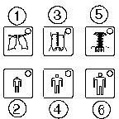

① кВ данных Приращение Кнопка
② кВ Данные Decrement Кнопка
③ м Данные Increment Кнопка
④ м Данные Decrement Кнопка
⑤ EXP Data Increment Кнопка
⑥ EXP данных Decrement Кнопка
Отрегулируйте Нет (1) и Нет (2), показанный на фиг.3, и пресс-экспозиции SW
при нажатии Ready SW, чтобы 41kVP в D-III или осциллографа.
Отрегулируйте Нет (3) и Нет (4), показанный на фиг.3, и пресс-экспозиции SW
при нажатии Ready SW, чтобы получить 200mA в D-III или осциллографа.
Equalize не наклон мА нажатием Нет (5) и Нет (6) на фиг.3, (С осциллографом, волна обратная связь
может быть получена, и значение EXP мА должен быть обозначен плюс (+))

Сохраните данные, нажав " ЗАДАВАТЬ " кнопка
В соответствии с упомянутыми выше инструкциями края данных кВ каждый мЫ шагами.
Обратитесь к Table1, как это ниже.
Во-первых, сделать калибровку каждой позиции кВ 17steps для 200mA

* Таблица 1 - Положение кВ и мА

м шаг 10 мА  12,5 мА  16 мА  20 мА  25 мА  32 мА  40 мА  50 мА  64 мА  80 мА  100 мА  125 мА  160 мА  200 мА 41 | ПоложеникВ
 | 41kV |  |  |  |  |  |  | 81kV
 | 41Kv |  |  |  |  |  |  | 81kV
 | 41kv |  |  |  |  |  |  | 81KV
 | 41kv |  |  |  |  |  |  | 81KV
 | 41kv |  |  |  |  |  |  | 81KV
 | 41kv |  |  |  |  |  |  | 81KV
 | 41kv |  |  |  |  |  |  | 81KV
 | 41kv |  |  |  |  |  |  | 81KV
 | 41kv |  |  |  |  |  |  | 81KV
 | 41kV |  |  |  |  |  |  | 81kV
 | 41kV |  |  |  |  |  |  | 81kV
 | 41kV |  |  |  |  |  |  | 81kV
 | 41 К В |  |  |  |  |  |  | 8 1кВ
 | кВ | 46  кВ | 51  кВ | 56 61  кВ кВ | 66  кВ | 71  кВ | 76  кВ | 81  кВ | 86  кВ | 91  кВ | 96  кВ | 101  кВ | 106  кВ | 111  кВ | 116  кВ
250 мА  320 мА | 41kV |  |  |  |  |  |  | 81kV
 | 41kV |  |  |  |  |  |  | 81kV
- Во-вторых делают калибровки в соответствии с вышеуказанным положением для значения мА более 200 мА, и когда она заканчивает, чтобы калибровка значения меньше, чем 200 мА. Когда каждый Mà позицию и Kv позиции 3уровня
сохранения данных закончены, во время печати на " ЗАДАВАТЬ " Кнопка с пресс-анатомической области " ФУТ " кнопка.

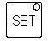

Кнопка <Первое нажатие> <Нажмите кнопку Второй>
Между 41kV кромок - 81kV - данные 121kV будут автоматически сохранены в микропроцессоре.

- Когда калибровка для всех значений сохранения данных закончена. Дисплей " Интерполяция R _ Cal ----> Интерполированное R _ Data "

в правой вдовой LCD.

- Когда калибровка по вышеописанной процедуре закончена, повернуть переключатель

FKV _ FMA калибровки
      - Недоступен
      - Эта калибровка применяется к " Fluoroscophy " Только
RkV_RmA Плотность FkV_FmA Анатомический
> Разогреть
Fil_Limit

Нить Калибровка подогрева напряжения

- Процедура Программа же, как и выше процедуры калибровки (6.3.1)
- Выберите " Калибровка. " Затем на дисплее параметров, как ниже.
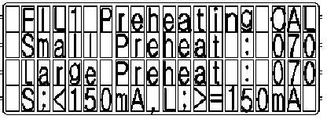

Нажмите " ЗАДАВАТЬ " Кнопка затем вернуться к Рисунок 3 ,
Нажмите " Esc " Кнопка затем все данные конфигурации, сохраненная и перезапуск программы

Последний параметр на правой ЖК-дисплее, как ниже.
- Выберите ли Малый или Большой не с помощью дисплея мА Increment левый LCD, декремента кнопки.
- Малый фокус ≤ 100мА, Большое внимание ≥ 150mA
- Нить данных предварительного нагрева инкремента и декремента Button

① Малый Разогреть данных Приращение Кнопка
② Малый Разогреть данных Decrement Кнопка
③ Большие кнопки Разогреть Data Increment
④ Большие кнопки Разогреть данные Decrement

- Сохраните данные, нажав на " ЗАДАВАТЬ " Кнопка, а затем нажмите " Esc " кнопка
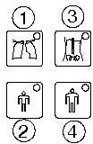
Программа перезапускается.

Предел калибровки (не доступен в программе)

Калибровка плотности
- Процедура Программа же, как и выше процедуры калибровки (6.3.1)
- Выберите " Калибровка. " Затем на дисплее параметров, как ниже.

RkV_RmA> Плотность FkV_FmA

Анатомический Разогреть Fil_Limit

Нажмите " ЗАДАВАТЬ " Кнопка затем вернуться к Рисунок 3 ,
Нажмите " Esc " Кнопка затем все данные конфигурации, сохраненная и перезапуск программы

Последний параметр на правой ЖК-дисплее, как ниже.
- Выберите Плотность Нет (+ 2, + 1,0, -1, -2), используя на левом дисплее
" АЕС " Приращение,

Decrement Button.

- Плотность Приращение данных и декремента Кнопка

① AEC Плотность Приращение данных Кнопка
② AEC Плотность Decrement данных Кнопка

- Сохраните данные, нажав " ЗАДАВАТЬ " Кнопка, а затем нажмите " Esc " кнопка
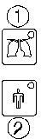
Программа перезапускается.

Анатомический режим

- Этот режим нормальный режим. Параметр показывает конец программы.

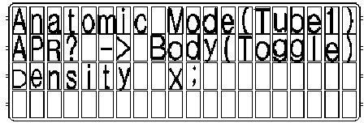
- Размер Сначала выберите Body и затем выберите Анатомическую кнопку выбора вида.

- Затем на дисплее параметров, как ниже.
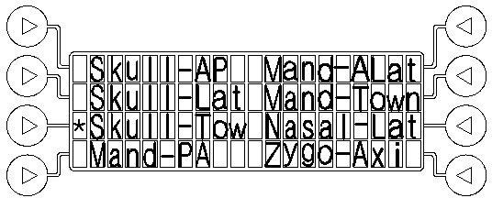

- Выберите Анатомическую кнопку выбора вида.

- Выйдите из режима Анатомического, Просто нажмите на предыдущую кнопку размера тела. Затем изменяется ручной режим.

Регулировка времени 6.2.6 Программируемое ПЗУ экспозиции ИК, Номера изменчива.

6.2.7 Готовые настройки времени
При включении «VR11 на плате управления HT» по часовой стрелке, готовый время становится короче. При повороте против часовой стрелки, готовый время становится больше.

Калибровка 6.2.8 кВ и мА

Настройка калибровки
Питание
В соответствии выше Раздел 6.3.1 Режим Процедура калибровки запускается.
Отрегулируйте значение КВП к 40kVp с помощью UP кВ / вниз, значение мА до
200 мА при помощи кнопки мА вверх / вниз и время 0.05sec.
Начало калибровки на основе 200мА
Подготовить лист калибровки данных.

Калибровка по dynalyzer LLL (Д-LLL)

Для калибровки с помощью D-LLL, соединить дисплей и делитель D-ЛЛ, как
показано ниже
Подключение с делителем между трансформатором HT и трубкой.
Связь с заочным кабелем между дисплеем и делителем.
Поставка мощности к D-LLL.

Смещение кВ: ПЗУ данных (не сменная) ----- + - ОЗУ данных (Переменный)
мА Смещение: ПЗУ данных (не сменная) ----- + - ОЗУ данных (Переменный)
EXP мА:. МА волна обратной связи может быть плоской (возможно изменить до
плюс (+) сторона только) (Заводская настройка
только)

НЕИСПРАВНОСТИ

ВВЕДЕНИЕ
Генератор содержит много самодиагностических процедур, которые значительно облегчают поиск неисправностей. Самодиагностики функции требуют, чтобы все микропроцессоры функционируют должным образом. Каждый микропроцессор содержит светодиоды, которые указывают на их нормальную работу.

ОБЩИЕ ПРЕДОСТЕРЕЖЕНИЯ

ОСНОВНОЕ ХРАНЕНИЯ CAPACITORS СОХРАНИТЬ большую часть их заряд в течение примерно 3 мин после того как блок ВЫКЛЮЧЕН.

ВСЕГДА ЕСТЬ «IPM DRIVER PCB» CONNECTOED ПРИ СЕТЕВОЙ активизирована ВЛАСТЬ В ГЕНЕРАТОРЕ. БЕЗ "IPM DRIVER PCB" CONNECTED, ПОСТОЯННО во
избежание повреждения IGBT'S

Не используйте генератор Poser Принадлежности для энергетического оборудования, внешнего для генератора.
Все входы и выходы генераторов должны быть TTL логических уровней (как правило, активными низким уровня), и выделенными из других подсистем оптически или с сухими контактами реле.

Если Совет главной консоли заменяется на консоли, передачи U23 EEPROM от старой платы на новую плату. U23 EEPROM содержит данные калибровки, если U23 ЭСППЗУ не передается
полная калибровка должна быть выполнена.

КОД ОШИБКИ & НЕИСПРАВНОСТЕЙ

ERROR CODE
E00; IGBT Ошибка
E01; Нить Error (ВЫСОКОЕ НАПРЯЖЕНИЕ) E03;
,, ,, ( НИЗКОЕ НАПРЯЖЕНИЕ )
E05; Ротор Ошибка E06; Зарядка Ошибка E07; Перегрев Ошибка

НЕИСПРАВНОСТИ

ОШИБКА ПРИЧ |  | РЕШЕНИЕ
Ошибка проверки EEPROM | - U23 (EEPROM) на главной консоли плате не имеет никаких данных.  - IC неисправен. | Плата ИС и загрузить данные.
E00 | - IPM (IGBT) поврежден  - Высокий трансформатор напряжения неисправен. | - Изменение IPM (IGBT)  - Спросите у производителя
E01 | -Трубка нить не нагревается. Нить плата неисправна. Кабели высокого напряжения не подключены должным образом. | - Проверьте, правильно ли подключены правильно, что высоковольтные кабели.  - Проверьте плату нити накала и, при необходимости,  изменить его.
E03 | -Труба нити перегружена. Нить плата неисправна. | - Замените плату накаливания.
E05 | - Во время готовности, ротор вращается ненормально. Роторные кабели (W, B, G) не SSR неисправен. | - Проверьте подключение кабелей ротора. Проверьте ßR1 и, есл  необходимости изменить его.
E06 | - напряжение постоянного тока не заряжается. Главный предохранитель (63А) отключен.  - Изменение / Разряд плата неисправна. | - Проверьте главный предохранитель.  - Проверьте плату и, при необходимости, изменить  его.
E07 | -Температура трубки перегрева (> 80 ℃)

И

и

- ТЕХНИЧЕСКОЕ ОБСЛУЖИВАНИЕ

8.1 ВВЕДЕНИЕ

Цель этого периодического техническое обслуживание является обеспечение дальнейшей безопасной производительности рентгеновского генератора этого оборудования, повысить работоспособность, снизить затраты (время простоя, ремонта. И т.д.), а также для обеспечения безопасности (личный риск).

Следующие проверки и процедуры технического обслуживания, вместе с предложенными интервалами, являются рекомендациями производителя для наиболее эффективного графика периодического технического обслуживания для данного оборудования.

Задачи службы здесь описанные должны выполняться исключительно обслуживающим персоналом, специально обученным по медицинским показаниям генераторов рентгеновского излучения.

Первое периодическое техническое обслуживание должно быть выполнено шесть (6) месяцев после установки, а также последующие услуги каждые двенадцать (12) месяцев.

Запись в Книге данных все периодические услуги по техническому обслуживанию осуществляется и изменения данных во время любого технического обслуживания

8.2 Процедуры периодического технического обслуживания

Когда какой-либо из основных компонентов, таких как рентгеновской трубки, HV Trans бывшей или основной печатной платы, заменяется в системе, выполнить соответствующую конфигурацию и
процедуры калибровки
Обновление и запись в книге данных какие-либо новые данные, введенные в память

Перед началом периодических процедур технического обслуживания, рекомендуется, чтобы сделать контрольную экспозицию с использованием тех же эксплуатационных факторов и условий в качестве типичного воздействия.

ПЕРИОДИЧЕСКОЕ ОБСЛУЖИВАНИЕ

Для поддержания системы доступны все время, периодическое техническое обслуживание должно быть установлено и выполнено для того, чтобы найти дефекты, которые могут быть, прежде чем он поврежден или разрушен.

График как ниже развернутые интервалы и не превышал интервалы. Должно
выполняются техническое обслуживание и конфигурация правильно, и если потребность, она должна быть изменена.

ЕЖЕНЕДЕЛЬНИК

¨ Герметичность высоких терминалов напряжения.
¨ Подключение электропроводок.
¨ Герметичность гаек.
¨ Чистота оборудований.

ЕЖЕМЕСЯЧНО

¨ Проверка на утечку нефти
¨ Качество рентгенографического изображения.
¨ Фиксация пробки безопасности.
¨ Разрыв и функционирование блокировки устройств.

ЕЖЕКВАРТАЛЬНЫЙ

¨ Условия воздействия.
¨ Модификация деталей.
¨ Разница между рентгеновским облучением областью коллиматора и фактической
Рентгеновское облучение поля.
¨ электропроводка

ОБОРУДОВАНИЕ ДЛЯ ИСПЫТАНИЯ
Следующее испытание оборудование требуется для выполнения периодического
технического обслуживания Технического обслуживания:

¨ Стандартное обслуживание оборудования.

¨ осциллограф
¨ Неинвазивный измеритель кВ.

¨ мАс Meter

ОБЩАЯ ОЧИСТКА

Никогда не чистить или справиться с любой частью системы
радиографического рентгеноструктурного, когда он включен. выключение данное оборудование отсоединить перед очистки или проверка

8.2.2.1 Внешние поверхности
Чистые внешние поверхности крышки и часто. В частности, если разъедающие химикаты
присутствуют, с тканью, смоченной в теплой воде с мягким мылом. Промыть протереть тканью, смоченной в чистой воде. Не используйте чистящие средства или растворители любого вида
(мобильный блок: NA).

Чистая консоль ключ платы и дисплеи с тканью, смоченной в теплой воде с мягким мылом, промыть протереть тканью, смоченной в чистой воде. Также проверьте окрашенную поверхность поцарапать и подправить по мере необходимости

КАБЕЛЬ ПРОВЕРКИ

Убедитесь, что все электрические соединения являются твердыми и безопасными и что все кабельные зажимы и деформации рельефы на месте. Также убедитесь, что разъемы не имеют оголенные провода и проверьте кабельные оболочки на предмет износа и истирания.

Соединения кабеля заземления
Центральное базовое заземление системы рентгеновского генератора и расположено на электростанции кабинете.

Проверьте целостность цепи заземления свинцовые межсоединений с помощью мультиметра на самом низком диапазоне Ом.

Источник питания переменного тока в рентгеновском кабинете
Измерьте значение источника питания переменного тока между всеми фазами, нейтральными
и землей. Убедитесь, что эти значения соответствуют допускам, установленным на первоначальной установке.

Пульт управления УСЛОВИЕ
Проверьте соединение и состояние соединительных кабелей на задней стороне консоли.

В случае необходимости, проверьте состояние ручного выключателя. Убедитесь, что кабель ручного выключателя и его подключение к консоли находится в хорошем состоянии.

Проверьте правильность работы кнопочных выключателей, дисплеев и индикаторов, выполнив следующий тест:

Включите рентгеновскую систему путем нажатия «Power On» кнопочный на главной консоли.

Выберите рентгенографическую технику и наблюдение:
¨ Показатели выбранной рабочей станции и фокусного пятна освещены
¨ Параметры Техника отображается на консоли
¨ Параметры метода изменения и наблюдать, что изменения
Для корректного отображения
¨ Выберите 70KV, 25мА, 100мс.
¨ Нажмите кнопку «Готово» и убедитесь, что «Ready» индикаторы светятся.
¨ Выпуск «Ready» и индикатор не горит
¨ Сделайте типичную экспозицию, и убедитесь, что рентгенографические экспозиции
звуковой сигнал и индикатор состояния функции экспозиции правильно во время экспозиции рентгеновского

Если установлен апрель, выберите метод APR и наблюдать:
¨ Индикатор выбранного размера пациента горит и
Анатомические Просмотры отображаются на дисплее APR.

¨ выбрать вид и наблюдать, что выбор показан на АТР
дисплей и его соответствующие параметры на дисплее РАУ

¨ Изменение методики АПР и заметить, что выбор и
Параметры изменения на обоих дисплеях

HV TRANSFORMER УСЛОВИЕ
Удалить пробку заливного отверстия образуют верхнюю часть высоковольтного трансформатора и убедитесь, что уровень масла находится в пределах 20 мм от
верхней поверхности трансформатора.
При необходимости долить масло. Убедись, что:

¨ Нет утечки масла не существует на устройстве или в непосредственной близости.
¨ HV смазка на кабельных наконечниках высоковольтных чиста и не проявляет
никаких признаков искрения.
¨ Высоковольтные кабельные концевые кольца плотно.

Условия рентгеновской трубки
Убедись, что:
¨ Все части механически безопасно, без утечек масла.
¨ HV смазка на кабельных наконечниках высоковольтных сканируются и
показывает на
доказательствах искрения.
¨ Высоковольтные кабельные концевые кольца плотно.

Радильные графические параметры
При выключенном питании генератора, подключение:
¨ Неинвазивный измеритель кВ для измерения кВ.
¨ мАс метр в точке подключения чековых мА на HV трансформатор для измерения
мА или мАс

Контрольные точки на печатной плате контроллера HT
также может
быть использован для контроля показаний кВ и мА, но не должны
быть использованы для калибровки прибора. Эти контрольные
точки должны быть проверены с размаху:
м контрольная точка является -МА или + м и масштабным коэффициент:
1 вольт = 20 м кВ контрольная точка является -KV или + кВ и масштабный коэффициент равен 1 вольт = 10 кВ

ПОСЛЕ ОБСЛУЖИВАНИЯ:
Пользователи предлагаются обращаться к следующей контактной информации,
если есть какие-либо проблемы во время использования.

LISTEM Corporation

Главный офис: 94 Dongwhagongdan-Ro Munmak-Eup Wonju-Si Канвондо, Корея TEL) 82-1577-8522

FAX) 82-2-840-9569
Эл. адрес) csmanager@listem.co.kr
Веб-сайт : http://www.listem.co.kr

